AĞ KONTROLÜ

Yazılım ve Donanım Modelleri
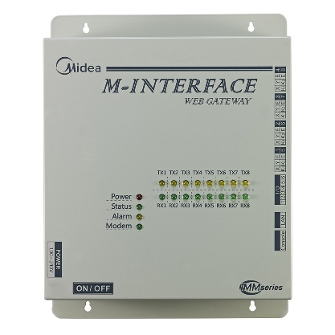

Kullanıcı Dostu Arayüz
Basit ve kullanıslı kullanıcı arayüzü, ilk kez kullananlar için bile kullanıcı dostu bir deneyim sunar.
Dış Ünite Konfigürasyonu
Dış ünite konfigürasyonu ve ayarları, açık havaya çıkmak zorunda kalmadan izlenebilir ve kontrol edilebilir.
Elektrik Tüketimi Dağılımı
Kumandalar, dış ünitelerin elektrik tüketimini ölçer ve ardından elektrik tüketimini bina sakinleri arasında adil bir şekilde bölüştürülebilmesi adına bunları iç üniteler arasında bölmek için patentli Midea Hesaplama Yönteminden faydalanır.
Görsel Çizim
Kullanıcılar, kat planlarını içeri aktararak ve ardından iç üniteleri kat planlarındaki doğru konumlarına sürükleyip bırakarak kişiselleştirilmiş bir sistem çizimi yaratabilir, bu da sistem taslağının net bir görsel temsili ile iç ünitelerin izlenmesi ve kontrolüne olanak sağlar.
Program Yönetimi
Aç/kapa, çalışma modu, ayar sıcaklığı, fan hızı ve sallanma gibi ünite ayarlarını ayarlamak için günlük, haftalık ya da yıllık programlar kullanılabilir.
Hızlı Kurulum
Hızlı Kurulum sihirbazı ile IMMPRO, teknik destek mühendisinden destek almaya gerek kalmadan hızlı ve kolay bir şekilde kurulabilir.
Ağ Esnekliği

